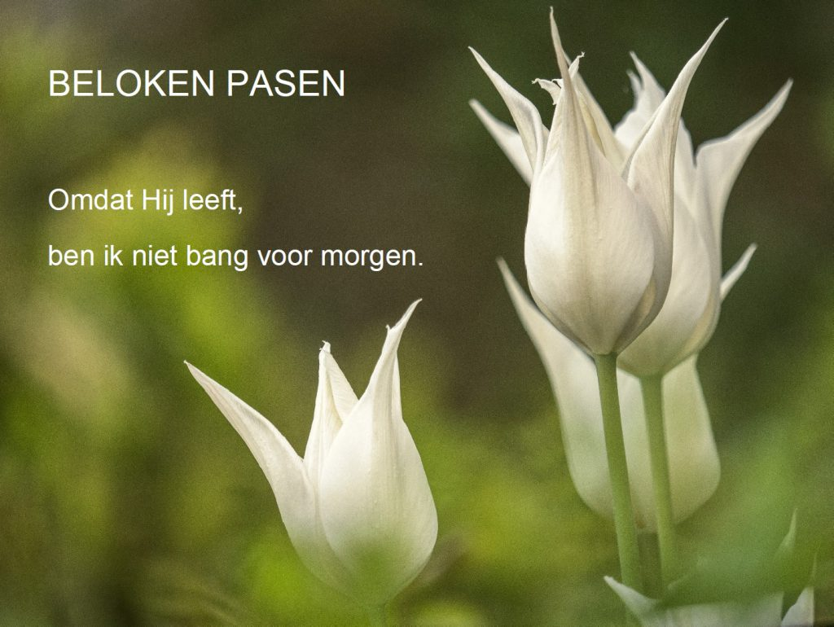

Martha en Maria geloofsgemeenschap
Driekerken eucharistieviering
isw. met de internationale studenten
in de Franciscus en Clarakerk te Delft
Zondag: 7 april 2024 om 10.00 uur
Voorganger: Pater Thomas
Lectoren: Peter Blommaart en Jack Reijmers
zang: Franciscus koor
o.l.v. Janine de Jong
organist: Anke van Bree.
OPENING

2e Zondag van Pasen jaar B

Beloken Pasen en zondag van de Goddelijke Barmhartigheid
2nd Sunday of Easter year B Easter and Divine Mercy Sunday

Beloken' is het voltooid deelwoord van het werkwoord 'beluiken': (af)sluiten.
Met Beloken Pasen wordt de paasweek ('het paasoctaaf', acht dagen vanaf Pasen) afgesloten.

Openingslied: Dit is de dag

Dit is de dag die de Heer heeft gemaakt en gegeven.
Laat ons Hem loven en danken verheugd dat wij leven.
Diep in de nacht heeft Hij verlossing gebracht,
heeft Hij ons licht aangeheven.
This is the day that the Lord made and gave.
Let us praise Him and thank Him, rejoicing that we are alive.
Deep in the night He has brought salvation,
He has lifted up to us lightly.

Waren wij dood door de zonde, verminkt en verloren,
doven van harte, verhard om zijn woord niet te horen.
Hij is zo groot, Hij overmande de dood.
Wij zijn in Jezus herboren.

Nu zend uw Geest, als een vuur, als een stem in ons midden.
Dat wij van harte elkander verstaan en beminnen.
En zo voortaan eren Gods heilige Naam
en Hem in waarheid aanbidden.
Now, send your Spirit like a fire, like a voice in our midst.
That we understand and love one another whole heartedly.
And so henceforth honor God's holy Name
and worship Him in truth.

Kruisteken en begroeting 1
Inleiding

Kyriëzang: Wij die zo vaak de belofte vergeten
We who so often forget the promise

V. Wij, die zo vaak de belofte vergeten,
A. God, ontferm U over ons. God, have mercy on us
V. Wij, die de naam van de naasten niet weten,
A. God, ontferm U over ons.
V. ’t Lied van de hoop is al gaande versleten,
A. God, ontferm U over ons.

V. Angst die ons dof en krachteloos maakt,
A. Christus, denk aan ons. Christ, think of us.
V. Knagend verdriet dat ons wezen raakt,
A. Christus, denk aan ons.
V. Vriendschap door ons te bitter gemaakt,
A. Christus, denk aan ons.

V. Iedere dag dat we U niet vertrouwen,
A. God, ontferm U over ons. God, have mercy on us
V. Vesting van eigen gelijk die we bouwen,
A. God, ontferm U over ons.
V. Pijn om het als Uw mens uit te houden,
A. God, ontferm U over ons

Lofzang: (Mis der lage landen)

K. Eer aan God in den hoge.
K. en vrede op aarde, aan de mensen die Hij liefheeft.
A. Wij loven U.
K. Wij prijzen en aanbidden U.
A. Wij verheerlijken U en zeggen U dank voor uw grote heerlijkheid. K. Heer God, hemelse Koning, God, almachtige Vader.
A. Heer, eniggeboren Zoon, Jezus Christus. 2
K. Heer God, Lam Gods, Zoon van de Vader.
A. Gij, die wegneemt de zonder der wereld, ontferm U over ons.
K. Gij, die wegneemt de zonden der wereld aanvaard ons gebed;
A. Gij, die zit aan de rechterhand van de Vader, ontferm U over ons. K. Want Gij alleen zijt de Heilige. A. Gij alleen de Heer.
K. Gij alleen de Allerhoogste: Jezus Christus,
A. met de heilige Geest, in de heerlijkheid van God de Vader. Amen.

Openingsgebed

DIENST VAN HET WOORD

Eerste lezing: Hand. 4, 32-35 Één van hart en één van ziel.
From the Acts of the Apostles.
Uit de handelingen van de Apostelen.
The multitude, who had embraced the faith,
was of one heart and one soul, and there was no one who called any of his possessions his own, on the contrary, they possessed everything in common. With strength and force, the apostles bore witness to the resurrection of the Lord Jesus and Rich mercy rested upon them all. There was not a single needy among them, because all who owned lands or houses sold them and brought the proceeds to lay at the feet of the apostles. To each one was distributed according to his need.From the Acts of the Apostles.
De menigte, die het geloof had aangenomen, was één van hart en één van ziel en er was niemand die iets van zijn bezittingen zijn eigendom noemde, integendeel, zij bezaten alles gemeenschappelijk. Met kracht en klem legden de apostelen getuigenis af van de verrijzenis van de Heer Jezus en rijke genade rustte op hen allen. Er was geen enkele noodlijdende onder hen, omdat allen, die landerijen of huizen bezaten, deze verkochten en de opbrengst ervan meebrachten om aan de voeten van de apostelen neer te leggen.
Aan ieder werd daarvan uitgedeeld naar zijn behoefte. 3
Psalm: 118 Mijn God zijt Gij - Thou are my God, I will thank thee,

Koor: Mijn God zijt Gij, U wil ik danken,
mijn God, U in de hoogte steken.
Ik spreek U uit, ik noem uw Naam, zowaar als ik leef.
Allen: Mijn God zijt Gij, U wil ik danken zowaar als ik leef.

: 1. Ik was gevangen en riep: God. En Hij heeft mij geantwoord.
Hij heeft mij de ruimte gegeven,
komt voor mij op als een vriend.
Allen: Mijn God zijt Gij, U wil ik danken zowaar als ik leef.

Koor: 2. Beter te schuilen bij God dan te vertrouwen op mensen.
Beter te schuilen bij God dan te vertrouwen op macht.
Allen: Mijn God zijt Gij, U wil ik danken zowaar als ik leef.

Koor : 3. Ik was geslagen, maar God heeft mij overeind geholpen.
Ik zal niet sterven, ik zal leven, Hij tilt mij op.
Koor: Mijn God zijt Gij, U wil ik danken, mijn God,
U in de hoogte steken. Ik spreek U uit, ik noem uw Naam,
zowaar als ik leef.
Allen: Mijn God zijt Gij, U wil ik danken zowaar als ik leef.

Tweede Lezing: 1 Joh. 5, 1-6
Alles wat uit God geboren is, overwint de wereld.
Uit de eerste brief van de heilige apostel Johannes.
Vrienden, iedereen die gelooft dat Jezus de verlosser is,
is een kind van God. Welnu, wie de vader liefheeft bemint ook het kind. Willen wij God liefhebben en zijn geboden onderhouden,
dan moeten wij ook Gods kinderen liefhebben. Dat is onze maatstaf.
God beminnen wil zeggen zijn geboden onderhouden, en zijn geboden zijn niet moeilijk te onderhouden want ieder die uit God geboren is, overwint de wereld. En het wapen waarmee wij de wereld overwinnen, is geen ander dan ons geloof. Niemand kan de wereld overwinnen dan hij die gelooft dat Jezus de Zoon van God is.
Hij is het die gekomen is met water en bloed, Jezus Christus. 4
From the First Epistle of the Holy Apostle John.

Friends, all who believe that Jesus is the savior,
is a child of God. Now, he who loves the father also loves the child.
If we want to love God and keep His commandments,
then we must also love God's children. That is our yardstick.
To love God is to keep his commandments, and his commandments are not difficult to keep, for everyone who is born of God overcomes the world. And the weapon with which we conquer the world is none other than our faith. No one can conquer the world except he who believes that Jesus is the Son of God. It is He who came with water and blood, Jesus Christ.

Alleluia: Halleluja, halleluja, hallelujah Halleluja,
Uw woord is waarheid, Heer, Thy word is truth, Lord,
wijd ons toe aan de waarheid. Commit Ourselves to the Truth Halleluja, halleluja, hallelujah Halleluja,
Evangelie Joh. 20, 19-31 Na acht dagen kwam Jezus.

De Heer zij met u.
En met uw geest.
Uit het heilig evangelie van onze Heer Jezus Christus volgens Johannes.
Lof zij U, Christus.

In the evening of the first day of the week, when the doors of the disciples' abode were closed for fear of the Jews,
Jesus entered, stood in their midst and said, "Peace be with you."
After saying this, He showed them His hands and His side.

The disciples were filled when they saw the Lord.Once again Jesus said to them, "Peace be to you; as the Father has sent Me, so I send you."
5
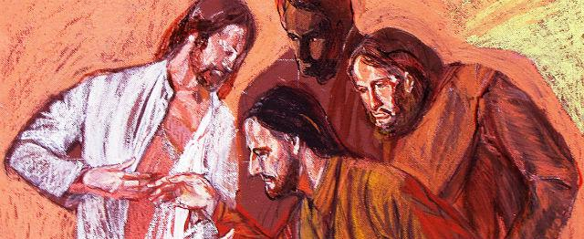
After these words He blew upon them and said, "Receive the Holy Spirit. Whose sins ye forgive, theirs are forgiven, and whose sins ye forgive not, they are not forgiven them."
However, Tomas, one of the twelve, also named Didymus, was not with them when Jesus came. The other disciples told him:
"We have seen the Lord." But he replied: "If I do not see in his hands the mark of the nails , and can put my finger in the place of the nails,
and put my hand in his side, I will not believe it."
Eight days later his disciples were again gathered in the house ,
and now Tomas was among them. Although the doors were closed, Jesus entered, stood in their midst and said, "Peace be with you."
Then He said to Tomas, "Come here with your finger and look at my hands. Put out your hand and place it in my side and be no longer unbelieving, but believing." Then Tomas exclaimed:
"My Lord and my God!" Then Jesus said to him:
"Because you have seen Me you believe? Blessed are those who have not seen and yet have believed." In the presence of His disciples, Jesus did many other signs which are not recorded in this book, but these are recorded here, that ye may believe,
that Jesus is the Christ, the Son of God, and that by believing you may live in his name.

Vert.:
In de avond van de eerste dag van de week, toen de deuren van de verblijfplaats der leerlingen gesloten waren uit vrees voor de Joden,
kwam Jezus binnen, ging in hun midden staan en zei: “Vrede zij u”.
Na dit gezegd te hebben toonde Hij hun zijn handen en zijn zijde.
De leerlingen waren vervuld toen zij de Heer zagen.
Nogmaals zei Jezus tot hen: “Vrede zij u. Zoals de Vader Mij gezonden heeft, zo zend Ik u. Na deze woorden blies Hij over hen en zei: “Ontvangt de heilige Geest. Wier zonden gij vergeeft, hun zijn ze vergeven, en wier zonden gij niet vergeeft, hun zijn ze niet vergeven.”
Tomas, een van de twaalf, ook Didymus genaamd, was echter niet bij
hen toen Jezus kwam. De andere leerlingen vertelden hem: 6
“Wij hebben de Heer gezien.” Maar hij antwoordde:
“Als ik niet in zijn handen het teken van de nagelen zie,
en mijn vinger in de plaats van de nagelen kan steken,
en mijn hand in zijn zijde leggen, zal ik het niet geloven.”
Acht dagen later waren zijn leerlingen weer in het huis bijeen,
en nu was Tomas er bij. Hoewel de deuren gesloten waren kwam Jezus binnen, ging in hun midden staan en zei: “Vrede zij u.”
Vervolgens zei Hij tot Tomas: “Kom hier met uw vinger en bezie mijn handen. Steek uw hand uit en leg die in mijn zijde en wees niet langer ongelovig, maar gelovig.” Toen riep Tomas uit:
“Mijn Heer en mijn God!” Toen zei Jezus tot hem: “Omdat ge Mij gezien hebt gelooft ge? Zalig die niet gezien en toch geloofd hebben.” In het bijzijn van zijn leerlingen heeft Jezus nog vele andere tekenen gedaan welke niet in dit boek zijn opgetekend, maar deze hier zijn opgetekend, opdat gij moogt geloven, dat Jezus de Christus is, de Zoon van God, en opdat gij door te geloven leven moogt in zijn Naam.

Acclamatie: Hij getrouw en gegeven
Hij, getrouw en gegeven, He, faithful and given
die door diepten gegaan is, who has gone through depths,
mogen wij zien de weg die Hij is. may we see the way that He is.

Overweging
7
Stilte

Lied : Lied door de buitenlandse studenten
1e couplet in het Swahili

8

Geloofsbelijdenis

A Ik geloof in God, de almachtige Vader,
Schepper van hemel en aarde.
En in Jezus Christus, zijn enige Zoon, onze Heer,
die ontvangen is van de Heilige Geest, geboren uit de Maagd Maria, die geleden heeft onder Pontius Pilatus,
is gekruisigd, gestorven en begraven,
die nedergedaald is ter helle,
de derde dag verrezen uit de doden,
die opgestegen is ten hemel,
zit aan de rechterhand van God, de almachtige Vader,
vandaar zal Hij komen oordelen de levenden en de doden.
Ik geloof in de Heilige Geest; de heilige katholieke Kerk,
de gemeenschap van de heiligen; de vergeving van de zonden; de verrijzenis van het lichaam; en het eeuwig leven. Amen.

Voorbede met gezongen accl.:

Heer luister naar ons en verhoor ons gebed
Lord, listen to us and answer our prayer
9
DIENST VAN DE EUCHARISTIE

Tafel wordt klaargemaakt.
lied: Wij zijn het lichaam We are the body

Wij zijn het lichaam en Eén is het hoofd
Eén Geest geeft leiding en roept tot geloof
Eén God de Vader wij allen gedoopt in één hoop

Christ who ascended to heaven above
Is the same Jesus whose nature is love,
Who once descended tot bring to this earth new birth

Hij geeft zijn gaven aan ieder haar deel:
Leraar of herder, een ander profeet.
Zjjn blijde boodschap doet opstaan en leert ommekeer.

Calles to his service are women and men
so that his body might ever again
witness through worship, through deed and through word
to Christ our Lord.
Collecte
De collecte is bestemd voor het functioneren van de geloofsgemeenschap en het onderhoud van het kerkgebouw.
QR code voor diegene die op deze manier bij willen dragen aan de collecte.
Vert: The collection is intended for the functioning of the faith
community and the maintenance of the church building.
QR code for those who want to contribute to the collection
in this way.

Gebeds intenties
10
Gebed over de gaven
Prefatie w.o. Heilig, heilig heilig. - mis der lage landen ZW 45 -

Eucharistisch Gebed

Onze Vader
A Onze Vader, die in de hemel zijt,
uw naam worde geheiligd, uw rijk kome,
Uw wil geschiede, op aarde zoals in de hemel. Geef ons heden ons dagelijks brood
en vergeef ons onze schulden,
zoals ook wij vergeven aan onze schuldenaren en breng ons niet in beproeving, maar verlos ons van het kwade.

Verlos ons Heer, van alle kwaad, geef genadig vrede in onze dagen, dat wij gesteund door uwl barmhartigheid, altijjd vrij mogen zijn van zonde, en beveiligd tegen alle angst en onrust, terwijl wij uitzien naar de zalige vervulling van onze hoop,
de komst van onze Verlosser Jezus Christus.

Want van u is het koninkrijk en de kracht en
de heerlijkheid in eeuwigheid. Amen.

Vredeswens
V Heer Jezus Christus, Gij hebt aan uw apostelen gezegd: `Vrede laat Ik u; mijn vrede geef Ik u', let niet op onze zonden maar op het geloof van uw kerk; vervul uw belofte: geef vrede in uw naam en maak ons één. Gij, die leeft in eeuwigheid.
A Amen.
V De vrede des Heren zij altijd met u.
A En met uw geest.
V Wenst elkaar de vrede.

Lam Gods gezongen (mis der lage landen ZW 45) 11
Communie:
Tijdens de communie zingt het koor:
Ik was daar toen je leven aanving (Hier ben ik)
orgelspel
Tijdens het wegbrengen van het H.Brood naar het tabernakel
zingt het koor: Wil je opstaan en mij volgen –
Will you get up and follow me

Wil je opstaan en Mij volgen als ik noem je naam?
Wil je dienen in ’t verborgen, zonder roem of faam?
Wil je leven op de wind, broos en kwetsbaar als een kind?
Zul je geven wat Ik vind in jou en jij in mij?

Wil je gaan op nieuwe wegen, steil en ongewis?
Wil je zijn tot hoed’ en zegen voor wie vreemd’ling is?
Val je niet een mens te hard die in leugens is verward?
Hoor je ’t kloppen van mijn hart in jou en jij in mij?

Wil je gids zijn voor de blinde die je smeekt: ‘Help mij!’
Wil je vechten voor een kind, gevangen en onvrij?
Zie je in ontferming aan, ieder die alleen moet gaan,
opdat groeie mijn bestaan in jou en jij in mij?

Heer van liefde en van licht, vervul mij met uw Geest.
Laat mij zijn op U gericht, en maak mij onbevreesd.
Dat ik in uw voetspoor ga, uw ontferming achterna,
en met lijf en ziel besta in U en Gij in mij.

SLOT
Slotgebed

Mededelingen
- Woco 3 kerkenviering in de Adelbertkerk: zo. 14 april om 10.00 uur

12
Zending en Zegen

Slotlied: Vernieuw Gij mij o eeuwig licht
Thou dost renew me, O eternal light

Vernieuw Gij mij, o eeuwig licht!
God, laat mij voor uw aangezicht,
geheel van U vervuld en rein,
naar lijf en ziel herboren zijn.

Schep, God, een nieuwe geest in mij,
een geest van licht, zo klaar als Gij;
dan doe ik vrolijk wat Gij vraagt
en ga de weg die U behaagt.

Wees Gij de zon van mijn bestaan,
dan kan ik veilig verder gaan,
tot ik U zie, o eeuwig Licht,
van aangezicht tot aangezicht.

13

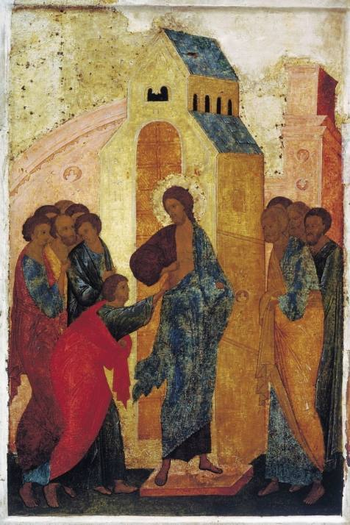
Ongelovige Thomas.
Thomas,
Thomas kom eens hier,
waarom twijfel je aan Mij?
Zie mijn littekens en wonden,
steek je handen in mijn zij!
Waarom wilde je niet geloven,
dat Ik het werkelijk ook Ben,
Ik kom door jouw gesloten deuren,
omdat Ik van je hou en ken!
Maar nu je Mij gezien hebt,
zeg je: "Mijn Heere en mijn God"!
Weet je Thomas, Ik ga je leren
en geef je ook een nieuw gebod!
Want zalig zijn zij die wél geloven,
ook al hebben ze Mij niet gezien,
dus zeg niet steeds in ongeloof,
eerst voelen, dan geloven misschien!
En zó heeft Thomas moeten leren,
dat geloof voorop moet staan,
ook al wil hij tastbare bewijzen,
dan nóg biedt Jezus hem Vrede aan!
14

